第二屆第一次會員大會 會議紀錄

社團法人台灣社會工作督導服務協會
第二屆第一次 會員大會
會議紀錄

時間：106年3月7日(星期二) 中午12時至下午1時30分
地點：臺灣大學霖澤館第一會議室(台北市羅斯福路四段1號)
主席：理事長戴世玫 記錄：社工師趙順達
應出席人數：52人(永久個人會員5人、個人會員43人、團體會員4人)。
實際出席：親自出席23人，委託出席10人，共計33位(詳見簽到簿)
壹、大會開始
貳、主席致詞
感謝各位會員撥空出席第二屆第一次會員大會，協會走過了三年在每一位會員的協助之下日漸茁壯，也逐步推動本會各項核心的任務如督導訓練課程、研討會、督導平台等，為台灣社會工作督導的專業發展貢獻一己之力，未來我們仍然會持續推動，希望會員們繼續給予支持，本次會議出席人數共計33人，會議人數過半，理事長宣布開會，由社工師趙順達記錄。
參、報告事項
(一)理事會工作報告(詳見會員大會手冊p.06-p.10)
(二)監事會監察報告(詳見會員大會手冊p.11-p.17)
肆、提案討論
提案一
案由：105年度工作報告案(詳見會員大會手冊p.05-p.08)，提請討論。
說明：
一、本案業經第一屆第八次理監事聯席會議議決通過。
二、105年度會務工作報告
1.年度業務包含研討會、督導學刊、映射式督導工作坊、社工督導論文寫作工作坊、分區會員聯誼、建置社會工作專業知識資源分享平台先期規劃及社工督導專業平台發展計畫等計畫項目。
2.行政、會議報告包含會員大會、理監事會議召開、會務工作以及社團評鑑，103-104年度全國社團評鑑(第一組)結果為乙等。
3.行銷及雲端包含電子信箱管理、雲端平台管理(本會官網、督導平台、FB粉絲團)等事項。
4.會員及徵信包含會員招募(105年新加入8名個人會員、團體會員2名)、會員服務事項、會訊及徵信，105年度共計收到捐款335,890元整。
三、財務報告
1.預算編列於105年11月12日第一屆第七次理監事聯席會議進行審議，並提報會員大會通過。
2.經費決算於106年2月20日第一屆第八次理監事聯席會議進行審議，並提報會員大會通過。
決議：照案通過

提案二
案由：105年度收支決算案(詳見會員大會手冊p.11-p.15)，提請討論。
說明：
一、本案業經第一屆第八次理監事聯席會議議決通過。
二、105年度收支決算表、現金出納表、資產負債表、財產目錄、基金收支表案(p.11-p.15)。
三、105年度流動資產為55,986元整，其中現金27,509元整、銀行帳戶共28,477元整，會務基金22,050元整、存出保證金28,000元整，資產合計106,036元整。
四、105年度決算之金額為1,801,430元整。
決議：照案通過

提案三
案由：106年度計畫案(詳見會員大會手冊p.21-p.24)，提請討論。
說明：
一、本案業經第一屆第七次及第八次理監事聯席會議議決通過。
二、包含106年度工作計畫、收支預算表及工作人員待遇表(p.21-p.24)。
三、本會會務人員及專案人力為義務秘書黃于珊、義務秘書洪安琪、會計江惠萍(3,000元/月、年度獎金6,000元)、社工師趙順達(33,000元/月)。
四、106年度預算金額為1,323,100元整。
決議：照案通過

提案四
案由：修正會員權利義務辦法(詳見會員大會手冊p.41-p.41)，提請討論。
說明：
一、業經第一屆第七次理監事聯席會議議決通過。
二、為促進本會辦理課程品質及建立使用者付費概念，修正會員權利義務辦法第四點，「凡本會會員均可免費參加」，修正為「以會員價參加」。
決議：照案通過
伍、臨時動議
無
陸、選舉理監事
由社工師趙順達宣讀投票規則，並現場邀請會員擔任監票、唱票及計票等選務工作，理事長宣布投票開始，會員至簽到處依據核對身分及受委託依據領票進行投票。
一、選舉人數：52人
二、領票人數：33人
三、選務人員：
(一)發票：黃于珊、張欣怡
(二)監票：趙新華、曹念慈
(三)唱票：趙順達、林雅清
(四)計票：呂南青、林沂儒
四、選舉結果
(一)理事當選人：戴世玫(33票)、梁珊華(29票)、趙新華(29票)、陳正益(28票)、呂宗哲(26票)、呂南青(26票)、蘇家慧(28票)、施春燕(24票)、林欣儀(25票)，共計9名。候補理事：曹念慈(10票)、劉明瑰(6票)，共計2名。
(二)監事當選人：張欣怡(28票)、孫宜華(29票)、紀彩鳳(21票)，共計3名。候補監事：石玉麗(13票)，共計1名。
第二屆理監事選舉紀錄表等如附，第二屆第一次理監事聯席會議於106年3月7日晚間6時至8時於臺灣大學霖澤館第一會議室召開。
柒、散會：民國106年3月7日 下午1時30分。

主席：理事長戴世玫 記錄：社工師趙順達

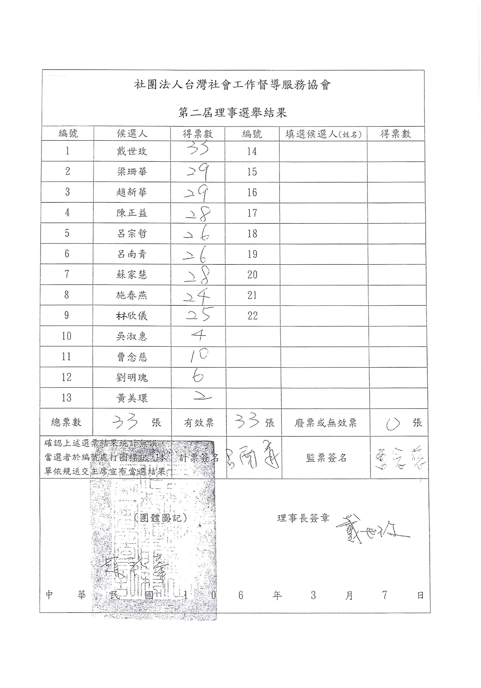
第二屆理事選舉結果
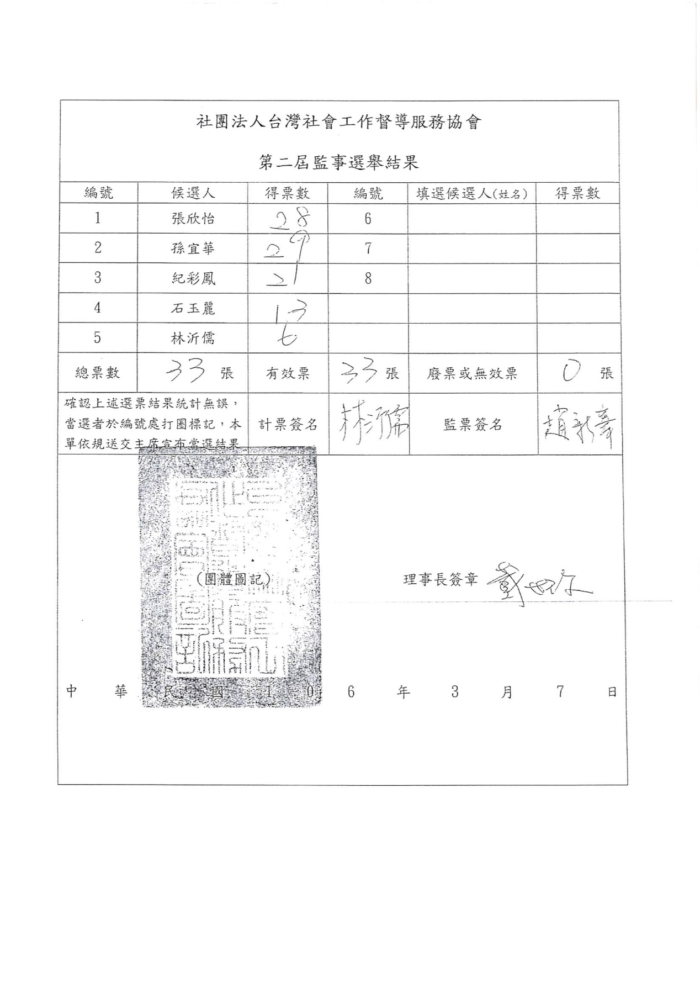
第二屆監事選舉結果

